Una herramienta de comunicación para mejorar nuestras relaciones interpersonales en todos los ámbitos:

“Escalera de inferencias de Argyris”
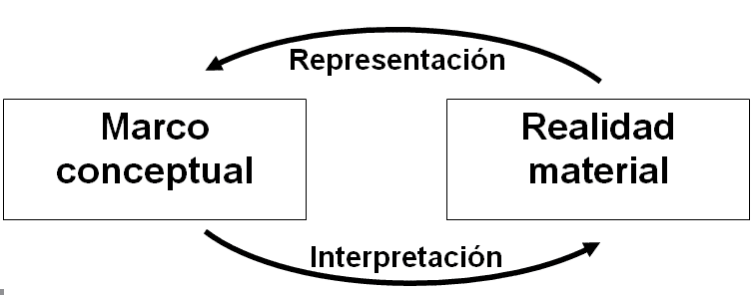

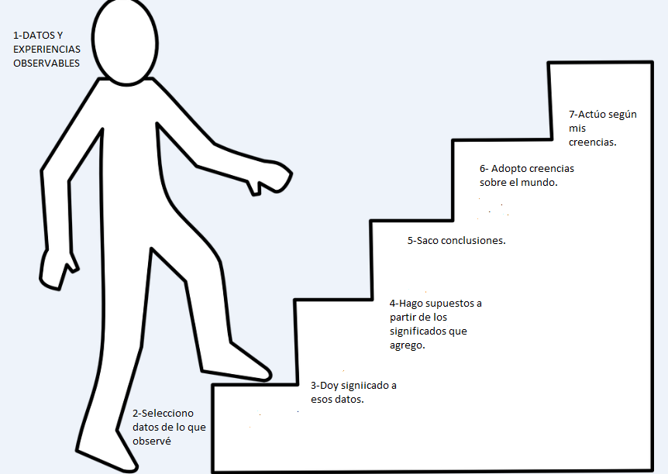

Primera aproximación: EJEMPLO

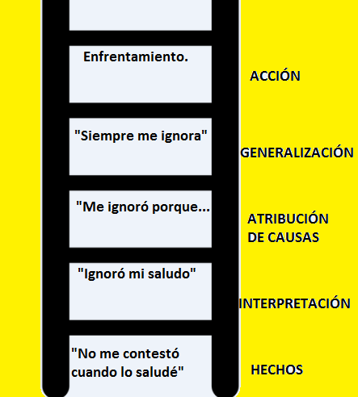

Explicación:

¿Por qué frente a un mismo hecho las personas reaccionamos de manera diferente? ¿Por qué a veces reaccionamos frente a algo que nos pasó e inmediatamente o al poco tiempo nos arrepentimos totalmente? ¿Cuáles son los pasos mentales que nos llevan a tomar nuestras decisiones en nuestra vida profesional, en nuestras relaciones con los demás, compañeros, superiores, alumnos? ¿Por qué en ocasiones no hay manera de llegar a acuerdos con los demás en algún tópico?

Un modelo que puede ayudarnos a entender esto es el creado por Chris Argyris y al que llamó, en el año 1985, escalera de inferencias. Este concepto que más tarde también fuera tomado por Peter Senge es un modelo que ilustra cómo ascendemos racionalmente desde las observaciones hasta las decisiones y acciones incluso sin hacer intervenir de nuestras emociones como variable en el proceso.

Tomemos un ejemplo que puede dar más luz a lo que intentamos explicar:
“mi hijo desaprobó un examen, por lo cual me enojo y lo reprendo”.
¿Cuáles fueron todos los razonamientos que me llevaron a esa acción?

Explicación por medio de la escalera de inferencias:

“Primero: datos objetivos de la realidad, en primer lugar, observamos un hecho y seleccionamos lo que nos interesa. Mi hijo desaprobó un examen. Descarto otros datos como la nota, la materia, circunstancias, etc.
Segundo: interpretación. Según nuestras creencias le damos significado al dato que hemos seleccionado. Mi hijo no dedicó tiempo suficiente para estudiar.
Tercero: juicios y opiniones. Aquí comparamos la interpretación con nuestros valores y parámetros. No dedicar tiempo suficiente para estudiar (para mí), es un acto de irresponsabilidad y desobediencia.
Cuarto: conclusiones y decisiones acerca de cómo actuar. Mi hijo no cumplió con sus responsabilidades y me desobedeció, por lo cual me enojo y lo reprendo,”

Como se puede observar desde el momento que selecciona los datos ya comienza a delinearse el primer escalón y no permitirá muchas opciones para decir el razonamiento que lleve a la conclusión de qué se debe hacer.

En este primer escalón se ponen en juego nuestras experiencias, creencias, prejuicios, modelos en que fuimos educados …y no nos detenemos a veces a juntar toda la información necesaria o verificar la que tenemos. Esto ocurre velozmente, casi siempre sin tener conciencia de la velocidad con que lo realizamos o de que no consideramos al otro para armar el encuadre real de la situación.

Una posible consecuencia es actuar con tal injusticia que sea difícil reparar el daño.

¿Cómo evitarlo?

Contar con un método que permita tomar consciencia de nuestros procesos de pensamiento y procedimientos racionales, nos facilita cambiar patrones recurrentes de razonamiento inefectivo. Nuestras decisiones serán mejores e interactuaremos mejor con las demás personas que nos rodean.

“La escalera de inferencias presentada por Argyris (1985) y luego por Senge (1994) y llamada por Nadler (2006) escalera de supuestos asumidos, es una herramienta que podemos emplear para ayudarnos a poner luz sobre la forma en la que pensamos, sacamos conclusiones que derivan en comportamientos, y descubrir si los supuestos son o no acertados, si contienen algún elemento distorsivo y cualquier error lógico en el que podamos incurrir inconscientemente al realizar un determinado razonamiento.”

¿Cómo evitar actuar erróneamente o reparar un error?

Frente a un conflicto o enfrentamiento entre uno o más actores de la Institución se encuentran muchos caminos diferentes de solución. En este caso, contando con el modelo presentado que explica cómo se van concatenando las inferencias que realizan las personas, contamos con la sugerencia de la autora del modelo: descender la escalera, realizar el camino inverso hasta llegar a los datos iniciales. Se trata de ir a la evidencia, a los hechos disparadores, ver si son reales, ver si están completos y de ahí verificar si los escalones siguientes fueron correctamente ascendidos.

Volviendo al diagrama que dibujamos al principio, el hecho real es que el compañero o quien sea el protagonista no devolvió el saludo. Esto es el hecho, lo irrefutable, lo concreto. A partir de ahí son conjeturas, interpretaciones que se van realizando hasta determinar una acción, en este caso negativa.

La primera acción reparadora del enfrentamiento sería que en lugar de inferir que lo ignoró, le preguntara directamente la razón de que no lo saludara. Es obvio que hay muchas posibles razones o causas posibles e incluso pasajeras como por ejemplo que no lo haya visto.

Creemos que este tipo de situaciones crean climas tóxicos de trabajo, y este “modelo de explicación “puede ser una herramienta para mejorar el clima de trabajo incidirá directamente en los docentes, en sus prácticas. Quien trabaja en un ambiente positivo tiene mejores resultados. Es así como los beneficiarios directos son los logros de aprendizaje de los estudiantes.

En suma:

Las inferencias son necesarias para operar con efectividad en la vida.
El gran riesgo aparece cuando confundimos inferencias, supuestos, o conclusiones con verdades sin verificarlas.

Dejamos un ejemplo de las acciones negativas que pueden surgir de inferencias erróneas:
El personaje de este video subió la escalera, todos los escalones, pero en segundos.
Al que nunca le haya pasado: ¡Qué tire la primera piedra!

https://www.youtube.com/watch?v=mMNl4r_PDuM

Mag. Maestra Mónica Zanelli.

REFERENCIA BILIOGRÁFICAS:

http://formacionlideres.com/escalera-de-inferencias/ (Escuela de Formación de Líderes.)
El rol del director. Liliana Jabif.
Argyris Chris (1995) Conocimientos para la acción. Buenos Aires. Granica
Senge, Peter (1995) La quinta disciplina en la práctica. Estrategias para construir la organización abierta al aprendizaje. Barcelona. Granica.
Schon, Donald (1992). La formación de profesionales reflexivos. Hacia un nuevo diseño de la enseñanza y el aprendizaje en los profesionales. Barcelona. Paidós.

